阿里云 CentOS 7 服务器上，服务器本身有公网 IP，用 cpolar 的核心价值：
- 固定二级域名 / 自定义域名：不用记复杂的公网 IP + 端口，用 cpolar 的免费 / 付费域名访问
- 内网穿透 / 安全访问：给服务器的服务（如 80 端口、后台管理）做加密隧道，隐藏真实公网 IP
- 多端口 / 多站点管理：在 cpolar 后台可视化管理多个站点、端口映射，比手动配置 Nginx 更灵活
- 本地调试远程服务：把服务器的服务反向穿透到本地，方便本地调试

二、CentOS 7 安装 cpolar 完整步骤（对应你截图的 Linux 版）

步骤 1：下载并安装 cpolar（两种方式，推荐一键脚本）

方式 A：一键安装（最简单，推荐）
在服务器终端执行以下命令，自动下载安装最新版 cpolar：
bash
运行
curl -L https://www.cpolar.com/static/downloads/install-release-cpolar.sh | sudo bash
执行后会自动完成下载、解压、添加系统路径，直接全局可用cpolar命令

步骤 2：绑定你的 cpolar 账号（对应截图第 3 步）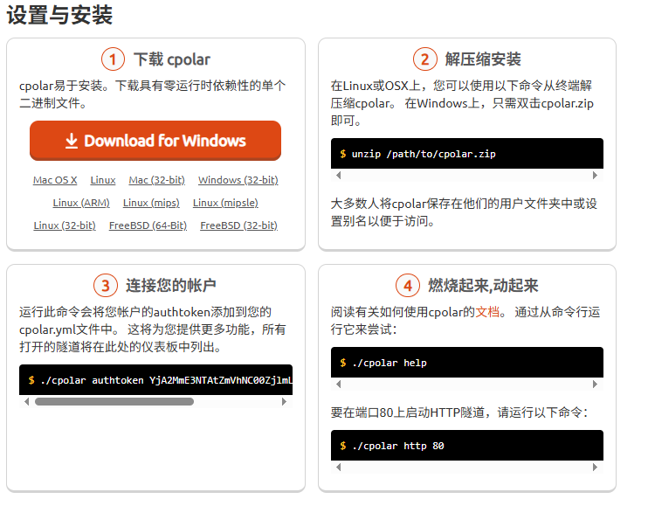
- 登录你截图里的 cpolar 后台，在「验证」页面复制你的authtoken
- 在服务器终端执行绑定命令（CentOS 7 下直接用cpolar authtoken）：
cpolar authtoken 你的完整authtoken
示例：
cpolar authtokenYjA2MmE3NTAtZmNhNC00ZjJlLWI1YjAtYjFhNzQ5YjU4YjFh
- 执行成功后，本地客户端就和云端账号绑定，所有隧道会在后台仪表盘显示

步骤 3：启动隧道，映射你的 PHP 站点（核心！）
假设你的 PHP 站点跑在服务器的80端口（Nginx/Apache 默认端口），分 3 种场景：

场景 1：临时测试（免费，随机二级域名）
直接执行命令，把服务器 80 端口的 PHP 站点穿透到公网：
cpolar http 80
- 执行后终端会输出公网地址，如https://abc123.cpolar.io
- 直接在浏览器打开这个地址，就能访问你服务器上的 PHP 站点
- 注意：免费版是随机域名，每次重启命令都会变，适合临时测试
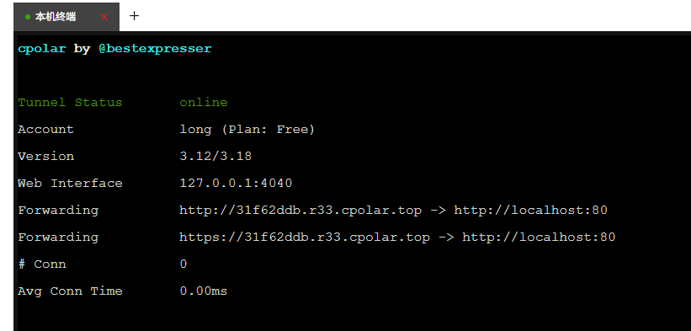

场景 2：固定二级域名（付费套餐，长期用）
- 在 cpolar 后台「预留」→「保留固定二级域名」，申请一个固定域名（如myphp.cpolar.io）
- 用命令启动固定隧道：
cpolar http -subdomain=myphp 80
每次启动都是同一个公网地址https://myphp.cpolar.io，不用每次更换

场景 3：绑定你自己的域名（对应你上一张图的www.saiplong.com）
- 在域名服务商后台，给你的域名做 CNAME 解析，指向cn.cpolar.io（国内节点）
- 在 cpolar 后台「预留」→「保留自定义域名」，填写你的域名www.saiplong.com
- 用命令启动隧道：
bash
运行
cpolar http -customdomain=www.saiplong.com 80
- 配置完成后，直接输入www.saiplong.com就能访问服务器上的 PHP 站点

步骤 4：配置开机自启（CentOS 7 systemd 服务，后台运行）

方式 A：一键配置自启（推荐）
执行以下命令，自动配置 cpolar 为系统服务，开机自动运行：
bash
运行
# 配置systemd服务
sudo systemctl enable cpolar
# 启动服务
sudo systemctl start cpolar
# 查看服务状态
sudo systemctl status cpolar
服务启动后，会自动加载/etc/cpolar/cpolar.yml配置文件，无需手动开终端

